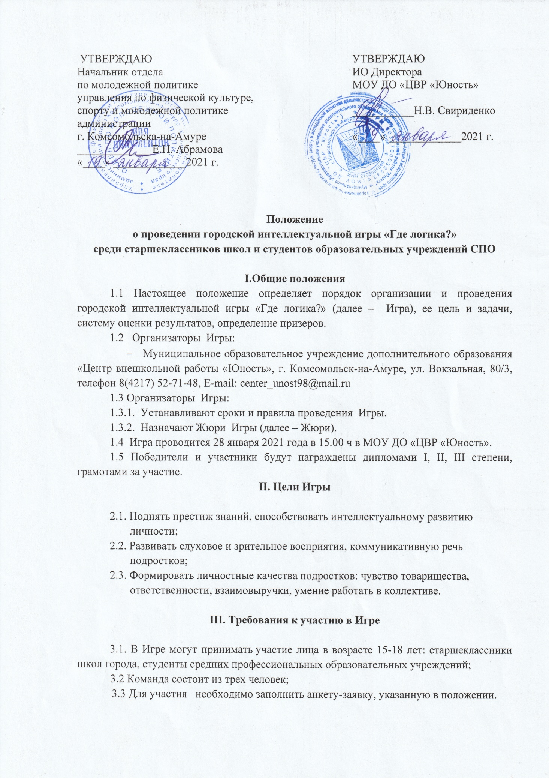

IV. Порядок подачи заявок на участие в Игре

4.1. Для участия в Игре необходимо подать заявку на участие до 26.01.2021 г. (9.00-18.00 ч) на электронную почту МОУ ДО «Центр внешкольной работы «Юность», Е-mail: center_unost98@mail.ru с пометкой «Игра «Где логика?».
Кураторы: Королева Наталья Владимировна, тел. 89622884782
Поляева Василиса Константиновна, тел.89144252508
4.2. Заявка на участие (Приложение 1) должна содержать необходимую информацию о команде: название команды; фамилию и имя участников, указать капитана; наименование образовательного учреждения; Ф.И.О. и контактный номер руководителя.

V. Правила Игры

В игре принимают участие команды. В течение всей игры команды выполняют различные задания и этим зарабатывать баллы. Один правильный ответ равен одному баллу. По окончании игры команды, набравшие большее количество баллов, занимают соответственно 1, 2, 3 места. Команды записывают ответы на специальных бланках и сдают их счетной комиссии. Если команды попадут в затруднение, то они смогут воспользоваться подсказкой «Помощь ведущего».
Игра содержит 5 раундов:
I раунд – «Найди общее»
На экране появятся три картинки, командам нужно будет понять, что их объединяет. Команды могут дать любую версию, но логичную. Каждый правильный ответ равен одному баллу.

II раунд– «Формула всего»
На экране появляются картинки. На первый взгляд, они друг с другом никак не связаны, но командам нужно будет между ними построить так называемую связь.

III раунд – «Назови меня»
В этом раунде командам нужно угадать название кинофильма.

IV раунд – «Бой с тенью»
В этом раунде участвуют капитаны. Они должны угадать, какой известной личности принадлежит силуэт, представленный на экране.

V раунд – «Суперблиц»
В финальном раунде на экране изображаются картинки, в которых зашифрована известная в народе фраза или песня. Команды должны угадать, какая именно и заработать 2 балла. В этом раунде по количеству баллов определяется победитель всей игры.

VI. Награждение.
Партнер Игры «Где логика?»
Победители Игры будут награждены дипломами за I, II, III место и памятными призами, остальные команды будут награждены грамотами за участие.

Заявка команды-участника интеллектуальной Игры «Где логика?»

1. | Название команды
2. | Фамилия, имя участников команды (указать капитана)  1.  2.  3.
3. | Наименование  образовательного  учреждения
4. | Ф.И.О.,  контактный телефон руководителя

